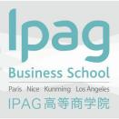法国巴黎IPAG高等商学院

招生简章

人力资源管理MBA精英硕士学位班

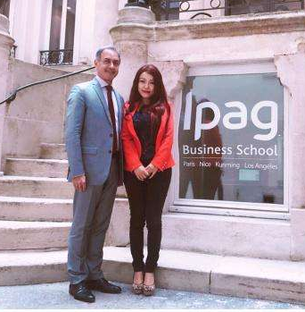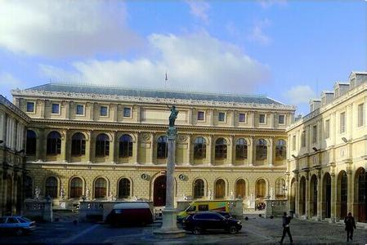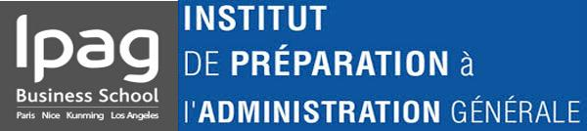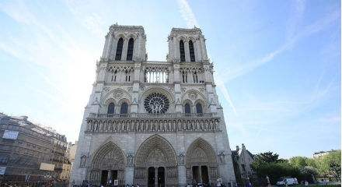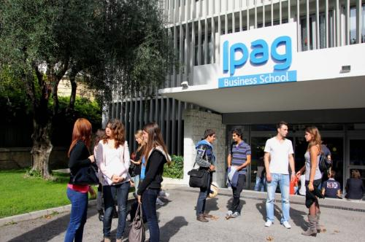

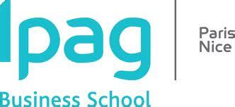
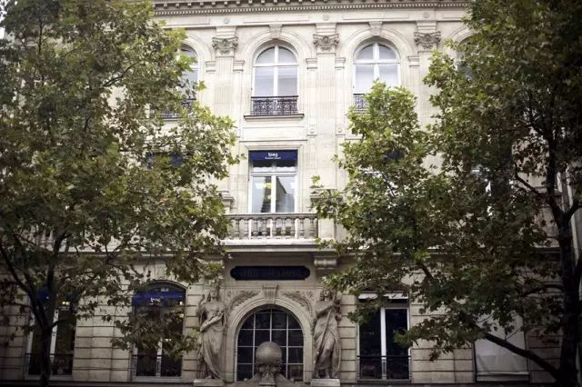
法国巴黎IPAG 高等商学院>>>>

法国最古老的商学院之一

IPAG （Institut de Préparation à l’Administration et à la Gestion）高等商学院是法国最古老的高等商学院之一，创立于1965年，距今有50年的历史。文凭被法国高等教育部认证超过40年。

IPAG高等商学院现有四个校区，分别在法国巴黎主校、尼斯、加州、还有中国的昆明。巴黎主校坐落于圣日尔曼街区，文化氛围浓厚，奢侈品店铺密集。尼斯分校则濒临地中海蓝色海岸，城市气候四季宜人，是法国南部著名的旅游景区。

自1965年学校创办以来，凭借着独特的教学理念和具有创新精神的管理模式，IPAG高等商学院已经成为巴黎高等商学院中领军集团中的重要一员，在法国高等商校排行榜上的位置节节攀升，并为法国的各大公司输送了无数管理界的精英。

它的创始人Jacques Rueff先生是法国著名的经济学家，戴高乐将军的经济顾问，法兰西学院院士。是法国唯一一所由国家科学院院士创建的高等商学院。

IPAG高等商学院教学理念先进，教学形式灵活。学院创立之初就严格遵守法国1901年的协会法，是一所具有正规资质颁发法国国家承认的学士和硕士文凭的高等商学院。学生的能力培养是IPAG商学院的精髓。IPAG高等商学院也是获得中国教育部认可的法国商学院之一。在法国220所商学院中，仅仅有48所得到国家完全认可的高校。

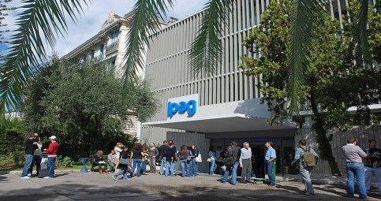
学校资质：全法商学院综合排名第三
国际商学院联合会（AACSB）成员，表明学校的全球视野及世界品质；
法国国家教育、高等教育暨研究部(法国教育部)承认的大学；
最新排名 ：2014在全法同类商学院中综合排名第三；
SMBG排名：2013-2014同类商学院排名第六；
2014同类院校管理学研究领域排名第二；
2013年同类院校中“毕业生满意度”排名第一；
2013年全法商学院“毕业生满意度”排名第二，仅次于ESSEC；
上海交大排名法国商学院中排名第三；
全法商学院中，“与各大企业关系”全法排名第五；
全法商学院中，“综合知名度”排名第九；
同类学校指的是法国教育系统中的“Post-Bac”院校，即法国高考后直升院校。该类院校在录取学生时，会参考法国学生的高考成绩。
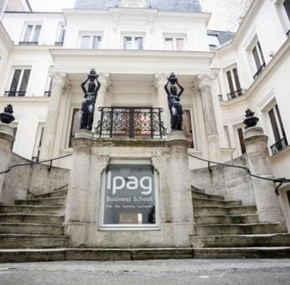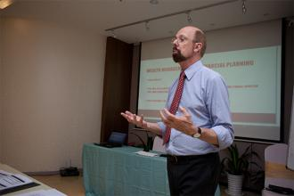
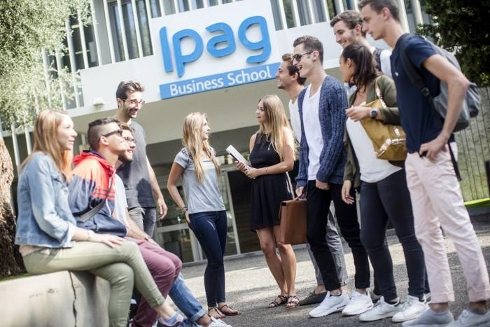

项目宗旨：学员的能力培养（2年学制）
1、MBA实习制
法国商学院系统推崇的MBA实习制，IPAG高商注重培养学生的实际操作技能，庞大的实习载体成为教学过程中的一大亮点。
- 双语教学
先进的双语（中英、中法）教学模式，主讲教授一般为英语或法语授课。体验国际MBA 原汁原味，现场中文直译，母语自然及完整表述，使不懂外语的同学驾轻就熟！
- 小组教学和实验课教学
遵循国际精英商学院联合会（AACSB）标准设置课程，涵盖法国和世界之工商管理精髓，经典案例教学，依托学生实际，着重科学，着重系统，使每位学生寓学于乐。
- 国际师资
大多数教授均为大学校本部委派，同时会根据各地情况差异，也会聘请当地著名人士作为客座教授授课。让学生亲身感受“法国MBA”独特魅力的同时，又深刻体会国际最新的管理思维与精髓。
5、境外互动，弹性上课
先进的境内外交流互访平台，以及独特精彩的明星企业参访选修课堂。周六、周日和游学弹性上课时间，两年完成学业。

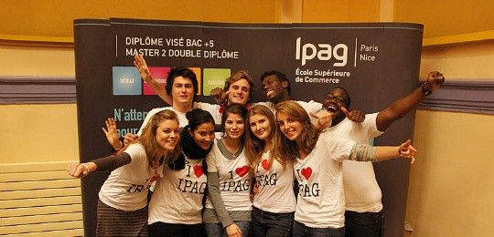

IPAG 高等商学院访华活动
Ipag商校自从在昆明设立第四校区后，与中国高校、企业联系更紧密。法国MBA提倡的“培养学生能力”的宗旨，其小组教学和实验课教学走到了时代的前端。

IPAG 高等商学院人力资源管理MBA学位课程的引进，极大的弥补国内教育实践教学的空缺。来自于法国著名大学的80位研究专职教师和专家，其丰富的授课经验给国内学员带来了“法国式MBA”管理课程新体验。

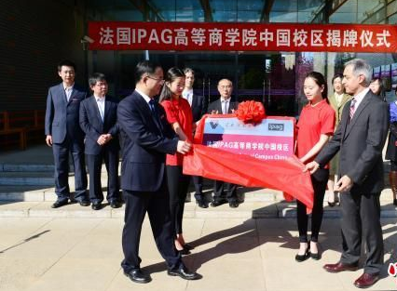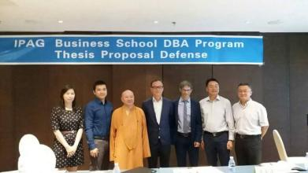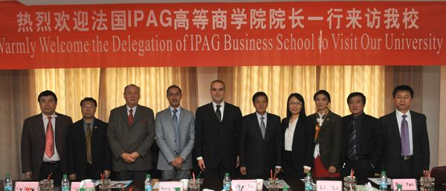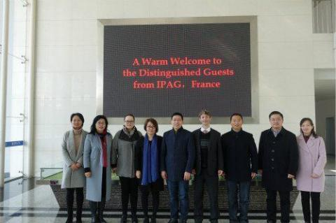
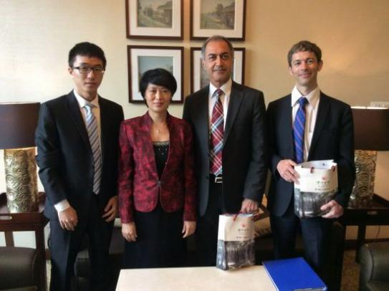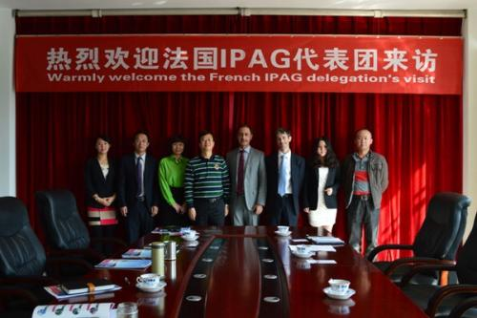

学术氛围：
1、毕业典礼
本校MBA毕业典礼每年举办一次，来自欧亚非及法国学生将欢聚在一起，度过浪漫温馨的师生聚会——这里拥有最国际化和最亲切的人际资源，最前沿的技术和文化潮流，还有最诚挚醉人的同学情谊！
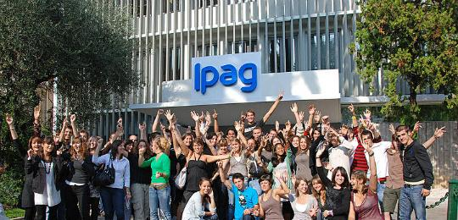

- 同学会/俱乐部
IPAG俱乐部是一个由在各行各业成为决策者的往届毕业生组成的管理机构。每年开展两次咨询活动，确保学校开设的课程更加贴近企业的需求。pag俱乐部的成员主要是往届学生。他们今天都成为了各行各业的主要决策者。
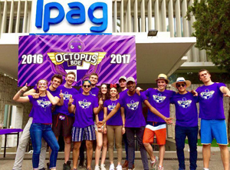

3、国际游学
法国商学院历年推崇MBA实习制，为了实现学院寓教于乐的宗旨，国际游学，创业小组等活动都会定期举行，这次“法国MBA”独有的特色。

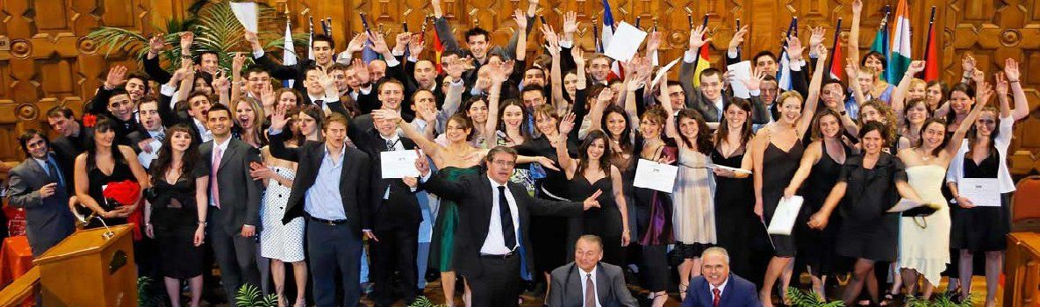
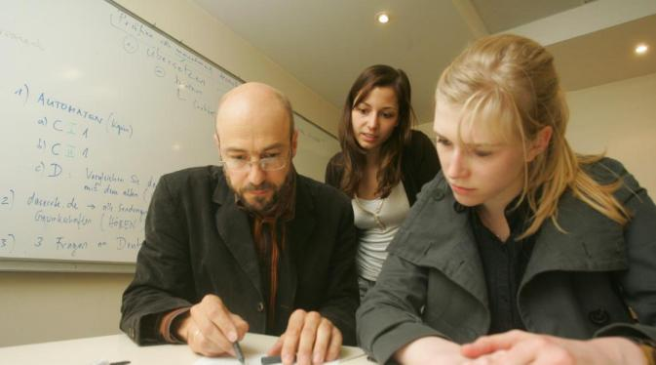

课程安排
课程模块 | 课程名称
管理课程 | 财务管理  Business Financial Management
谈判，领导力
Negotiation and Leadership
沟通技巧
Communication Skills
跨文化管理
Cross-cultural Management
国际商法
International Business Law
研究方法 | 研究方法与设计课程  Research Methodology and Design Courses
专业课程 | 人力资源技能：招聘、培训、奖励  Effective HR Skills: Recruiting, Training, Rewarding
人力资源管理
Human Resources Management
管理和发展企业（领导力）
Managing and Developing the Professional (Leader)
国际管理中的问题
C4M1 The Administrative Process of the Organisation 组织的管理过程
C4M2 Issues in International Management
商业，政府与社会
Business, Government & Society
选修课程（2选1） | 中华传统艺术之品牌意识  Brand Awareness of Traditional Chinese Art
中国优质品牌明星企业参访
Visits to Chinese Well-known Enterprises of Top-rank Brand
课程说明：
课堂学习48学分，论文撰写12学分，本课程共计60学分。学分修满，论文完成（论文字数为2万左右汉字。(需翻译为英文））将获颁人力资源管理MBA硕士学位证书。

入学条件：
法国巴黎IPAG高等商学院实行“面试+推荐”入学制：
1、本科或相当于同等学历，并具有三年以上管理经验之报读者；
2、大专或相当于同等学历，并具有四年以上管理经验之报读者；
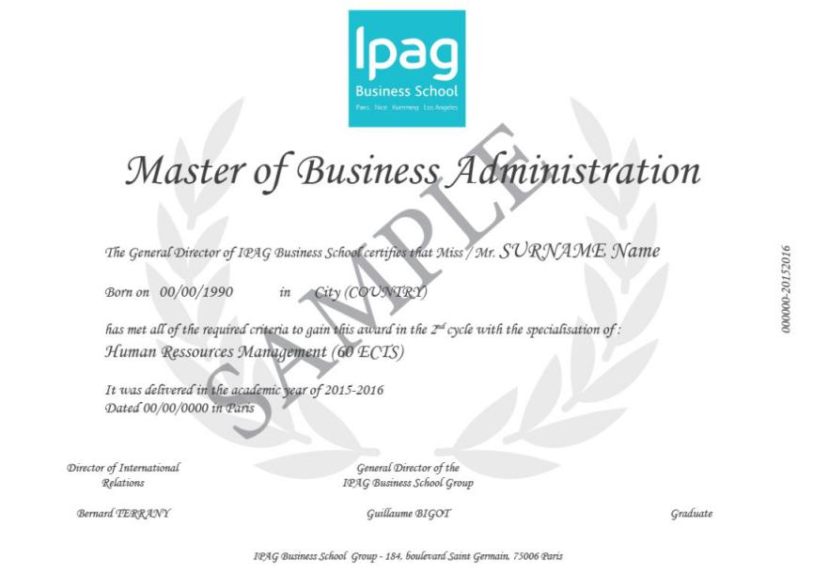
（学位证样板）

学习时间及地点
地点：上海 杭州 南京 深圳 广州 北京
报名电话：400-086-8596
学费：88000元 学制：2年

申请材料：
- 身份证原件扫描件
- 学历、学位复印件或工作经历证明
- 个人简历
- 4张小两寸免冠彩色照片

报名表
课程全名
姓 名 |  | 性 别 |  | 出生日期
民 族 |  | 籍 贯 |  | 职务/职称
身份证号 |  |  |  | 工作年限
教育程度 | 学 历 |  |  | 毕业院校
 | 学 位 |  |  | 专 业
毕业时间 |  |  | 付款方式 | 银行汇款 现今付款 电子转账
公司名称
电 话 |  |  |  | 传 真
手 机 |  |  |  | 邮 编
电子邮箱 |  |  |  | 单位性质
通信地址
工作简历
学习建议

